# Unity WebGL打包后在本地运行

使用vscode插件open in browser解决

1.安装插件

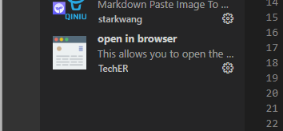

图形用户界面

